- Tuần ………
- Ngày soạn: …………………
- PPCT: Tiết ……………………
Chương 2: ĐỊA LÍ DÂN CƯ
BÀI 6. DÂN SỐ VIỆT NAM

I. MỤC TIÊU

1. Về kiến thức

- Trình bày được đặc điểm dân số, phân tích các thế mạnh và hạn chế về dân số.

- Nêu được chiến lược và giải pháp phát triển dân số, liên hệ được một số vấn đề dân số ở địa phương.
- Vẽ được biểu đồ về dân số.
- Sử dụng được atlat địa lí Việt Nam, bản đồ dân cư Việt Nam, số liệu thống kê để nhận xét, giải thích về đặc điểm dân số Việt Nam.
- Giải thích được một số vấn đề thực tế liên quan đến dân số nước ta.

2. Về năng lực
* Năng lực chung:
- Tự chủ và tự học: thông qua việc thu thập thông tin và trình bày về đặc điểm dân số Việt Nam
- Giao tiếp và hợp tác: thông qua thông qua các hoạt động nhóm và phương pháp dạy học thảo luận.
- Giải quyết vấn đề và sáng tạo: thông qua các hoạt động nhận xét, đánh giá thực trạng vấn đề dân số; đề xuất được giải pháp giải quyết.
* Năng lực đặc thù
- Nhận thức thế giới theo quan điểm không gian:
+ Sử dụng được bản đồ để xác định được vị trí phân bố dân cư nước ta.
- Giải thích các hiện tượng và quá trình địa lí:
+ Giải thích được đặc điểm dân số và phân bố dân cư.
+ Giải thích được nguyên nhân, hậu quả của những đặc điểm dân số.
- Sử dụng các công cụ địa lí học:
+ Tìm kiếm, chọn lọc được thông tin từ các văn bản tài liệu phù hợp với đặc điểm dân số và phân bố dân cư; sử dụng được tranh, ảnh địa lí để miêu tả đặc điểm dân số và phân bố dân cư.
+ Thực hiện được một số tính toán đơn giản: mật độ dân số, tỉ lệ gia tăng tư nhiện...
- Khai thác Internet phục vụ môn học: Tìm kiếm, thu thập, chọn lọc và hệ thống hoá được các thông tin địa lí cần thiết từ các trang web; đánh giá và sử dụng được các thông tin trong học tập và thực tiễn.
- Cập nhật thông tin và liên hệ thực tế:
+ Tìm kiếm được thông tin từ các nguồn tin cậy để cập nhật số liệu, tri thức về dân số.
+ Phân biệt, nhận diện được tình hình phát triển và phân bố dân cư trên lãnh thổ nước ta.

+ Khai thác, chọn lọc được các tư liệu từ các nguồn khác nhau về về đặc điểm dân số và phân bố dân cư.

3. Về phẩm chất
- Nhân ái: Có mối quan hệ hài hòa với người khác. Tôn trọng sự khác biệt về điều kiện sống.
- Chăm chỉ: Có ý chí vượt qua khó khăn để hoàn thành các nhiệm vụ học tập.
- Trung thực: trung thực trong học tập.

- Trách nhiệm: Tích cực, tự giác, nghiêm túc học tập, rèn luyện, tu dưỡng đạo đức bản thân. Sức khỏe sinh sản vị thành niên.

II. THIẾT BỊ DẠY HỌC VÀ HỌC LIỆU

1. Giáo viên
- Atlat Địa lí Việt Nam.
- Sách giáo khoa.
- Đồ dùng tổ chức hoạt động nhóm.
- Tranh ảnh liên quan đến thực trạng dân số nước ta.
- Tư liệu:
+ Quy mô dân số: https://bom.so/prcFyf, https://bom.so/CyNkOO
+ Xu hướng già hóa dân số: https://bom.so/d9qV9X
+ Cơ cấu dân số: https://bom.so/rlANSl, dân số vàng https://bom.so/tvlVyR, https://bom.so/ndo2ka
+ Đại gia đình dân tộc VN https://bandantoc.daklak.gov.vn/dan-toc-thieu-so/ai-gia-inh-cac-dan-toc-viet-nam-1941.html
+ Mật độ dân số: https://bom.so/S3C0n3

2. Học sinh
- SGK, dụng cụ học tập cần thiết: giấy note, bút nhiều màu, thước kẻ, máy tính cầm tay, smartphone (nếu có)…
- Tài liệu tham khảo có liên quan đến bài học.

III. TIẾN TRÌNH DẠY HỌC

Hoạt động 1: Khởi động (3-5 phút)

1. Mục tiêu
- Tạo hứng thú cho HS vào bài học.
- Kết nối kiến thức bài mới

2. Nội dung
Trò chơi: CHUYÊN GIA HÌNH ẢNH
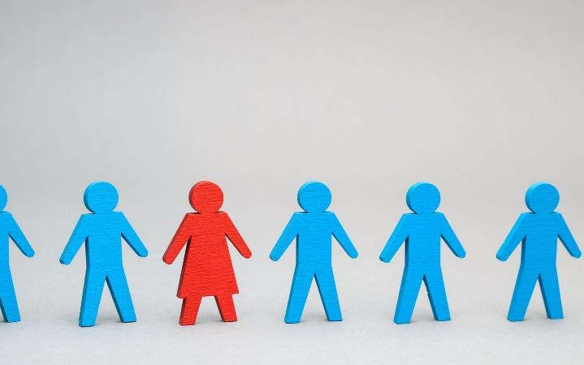 | 
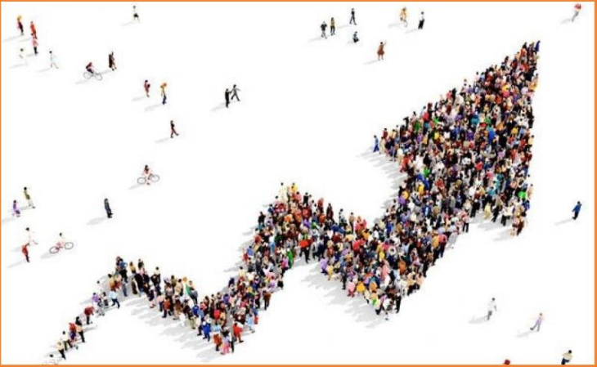 | 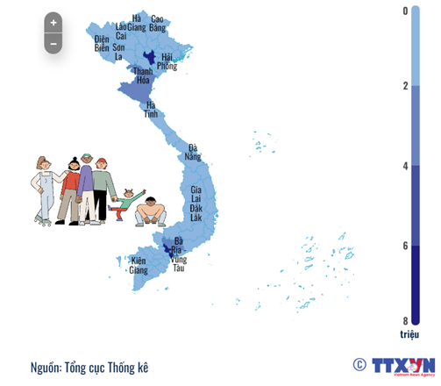
Hãy đặt tên cho 4 bức tranh trên
Gợi ý: Đây là những vấn đề bất cập của dân số Việt Nam

3. Sản phẩm
Câu trả lời của HS: (không nhất thiết đúng từng câu chữ, miễn là HS nói lên được nội hàm của các vấn đề dân số ở nước ta)
(1) Mất cân bằng giới tính nam nữ
(2) Dân số già hóa
(3) Gia tăng dân số
(4) Phân bố dân cư không đều

4. Tổ chức thực hiện:
* Chuyển giao nhiệm vụ:
- HS làm việc theo cặp (2HS cùng bàn)
- Luật chơi: Quan sát 4 bức tranh trong vòng 1 phút và đặt tên cho chúng. Cặp nào đặt tên hợp lý nhất và hoàn thành sớm nhất cặp đó chiến thắng và nhận một quyền trợ giúp dùng cho các hoạt động tiếp theo.
* Thực hiện nhiệm vụ:
- GV trình chiếu 4 bức tranh
- HS quan sát và đặt tên cho mỗi bức tranh vào giấy note (có ghi tên tác giả).
- Hết thời gian GV yêu cầu các cặp dồn giấy note lên cho GV đến hết.
* Báo cáo, thảo luận:
GV rút thăm ngẫu nhiên khoảng 5 sản phẩm đọc lên. Cả lớp bình chọn kết quả.
* Kết luận, nhận định:
GV tổng kết, liên kết vào bài mới.
Dân số là tổng số lượng người sống trong một khu vực cụ thể, quốc gia hoặc toàn cầu tại một thời điểm nhất định. Đây là một yếu tố quan trọng trong địa lý, kinh tế và xã hội, và thông tin về dân số thường được sử dụng để đánh giá sự phát triển, quản lý tài nguyên, và dự đoán xu hướng trong tương lai.
Xem xét mối quan hệ Dân số và Phát triển có thể thấy, bản thân dân số mang trong nó những chiều cạnh liên quan chặt chẽ tới tăng trưởng kinh tế, phát triển xã hội và bền vững về môi trường. Những biến đổi về quy mô, cơ cấu và phân bố dân số chính là sự thay đổi những chiều cạnh về dân số – kinh tế, dân số – xã hội và dân số – môi trường liên quan đến các mục tiêu phát triển bền vững.

Hoạt động 2: Hình thành kiến thức mới

Hoạt động 1. Tìm hiểu về đặc điểm dân số và phân bố dân cư
1. Mục tiêu

- Trình bày được đặc điểm dân số.
- Sử dụng được atlat địa lí Việt Nam, bản đồ dân cư Việt Nam, số liệu thống kê để nhận xét, giải thích về đặc điểm dân số Việt Nam.
- Giải thích được một số vấn đề thực tế liên quan đến dân số nước ta.
2. Nội dung
Đọc thông tin SGK và các tư liệu ở các Trạm học tập để hoàn thành PHT.
Lưu ý: GV Chuẩn bị cho mỗi trạm: Câu hỏi, hình ảnh liên quan để khai thác, mã QR tài liệu (nếu có) và PHT
3. Sản phẩm
PHT các trạm.
4. Tiến trình hoạt động:
* Chuyển giao nhiệm vụ:
- Chia 8 nhóm thành 2 cụm (nếu có đủ không gian) và mỗi cụm có 4 trạm thông tin.
- Mỗi nhóm sau khi thực hiện xong nhiệm vụ ở mỗi trạm, sẽ luân phiên di chuyển đến các trạm tiếp theo để được nghe báo cáo. Khi hoàn thành nhiệm vụ trạm nhóm mình sớm có thể đến các trạm chờ. Cứ như thế cho đến khi thực hiện xong nhiệm vụ ở tất cả các trạm thì sẽ lên thuyết trình, báo cáo.
- Trạm 1: QUY MÔ VÀ GIA TĂNG DÂN SỐ
- Trạm 2: CƠ CẤU DÂN SỐ THEO TUỔI VÀ GIỚI TÍNH
- Trạm 3: CƠ CẤU DÂN SỐ THEO DÂN TỘC VÀ TRÌNH ĐỘ HỌC VẤN
- Trạm 4: PHÂN BỐ DÂN CƯ
- Thực hiện nhiệm vụ:
Lưu ý: GV bố trí sơ đồ các Trạm học tập dựa vào không gian thực tế của lớp học để bố trí sao cho hợp lí và dễ di chuyển nhất.
Bước 1: Các nhóm về vị trí theo sơ đồ GV bố trí.
CỤM 1 | CỤM 2
TRẠM 1  TRẠM 2  TRẠM 3  TRẠM 4 | TRẠM 1  TRẠM 2  TRẠM 3  TRẠM 4
Bước 2: Các nhóm thực hiện nhiệm vụ của mình tại Trạm học tập
Bước 3: Các Trạm treo sản phẩm của mình lên (nêu lớp chật thì có thể để trên mặt bàn).
Bước 4: Các nhóm di chuyển theo sơ đồ đến các Trạm nghe báo cáo và ghi chép hoặc chụp SP lại về nhà ghi vào vở.
Lưu ý quy định thời gian báo cáo mỗi trạm không quá 2 phút. Hai cụm làm việc song song.
- TRẠM 1:
Dựa vào hình 6.1 và thông tin trong bài, hãy:
- Trình bày quy mô và tình hình gia tăng dân số ở nước ta
- Phân tích những thuận lợi và khó khăn về dân số đối với sự phát triển kinh tế xã hội đất nước
SỐ DÂN VÀ TỈ LỆ GIA TĂNG DÂN SỐ CỦA NƯỚC TA,
GIAI ĐOẠN 1979 -2021
Hình 7.1_Nguồn: Tổng cục Thống kê, 2022
Năm
%
Triệu người
PHIẾU HỌC TẬP TRẠM 1
1. Đặc điểm |  | Thuận lợi | Khó khăn
Quy mô dân số
Tình hình gia tăng

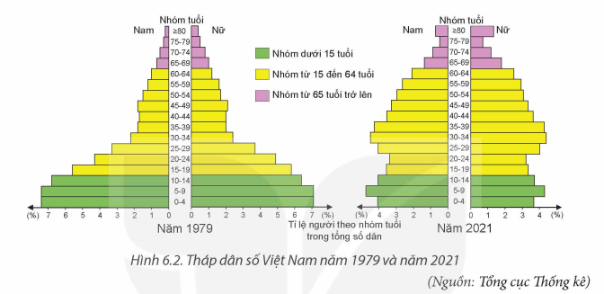
- TRẠM 2:
Dựa vào thông tin trong bài và kiến thức cập nhật, hãy
- Trình bày đặc điểm cơ cấu dân số theo tuổi và giới tính ở nước ta.
- Giải thích sự thay đổi cơ cấu dân số theo tuổi và giới tính nước ta.
.
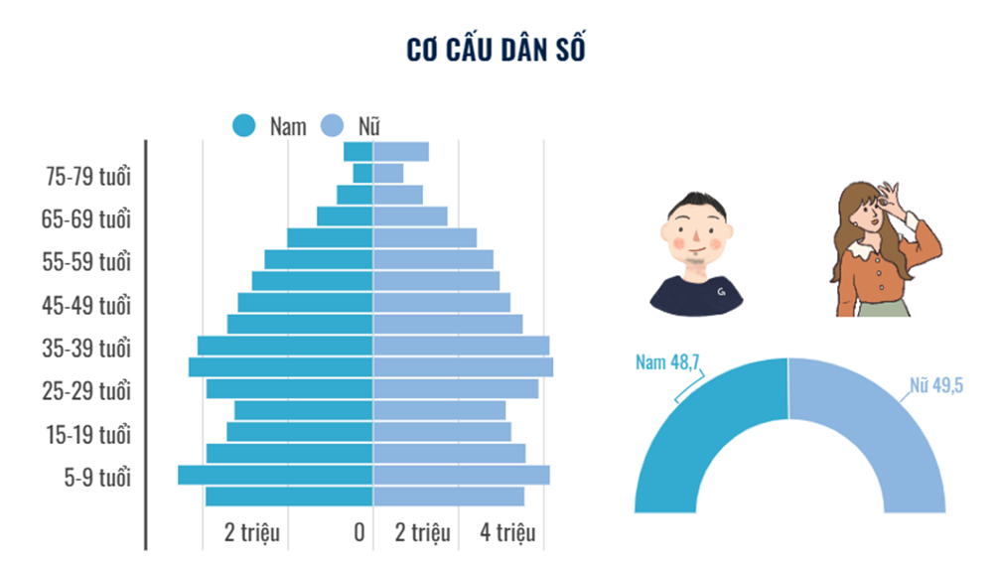

PHIẾU HỌC TẬP TRẠM 2
2. Cơ cấu dân số | a. Theo giới tính | b. Theo tuổi
Hiện trạng
Nguyên nhân

- TRẠM 3:
Dựa vào thông tin trong bài và kiến thức cập nhật, hãy
- Trình bày đặc điểm cơ cấu dân số theo dân tộc và trình độ học vấn ở nước ta.
- Giải thích sự thay đổi cơ cấu dân số theo dân tộc và trình độ học vấn ở nước ta.

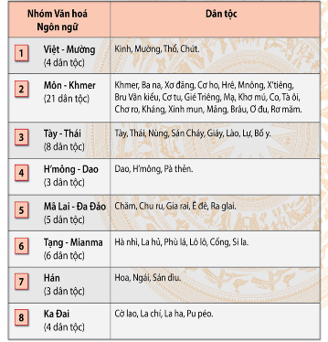 | 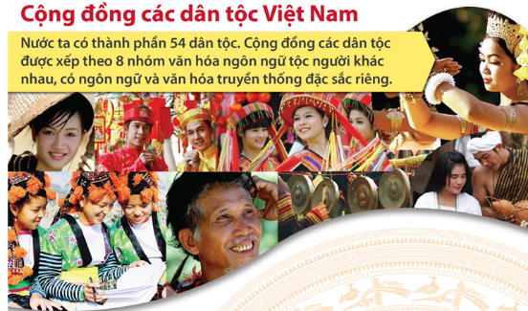 | 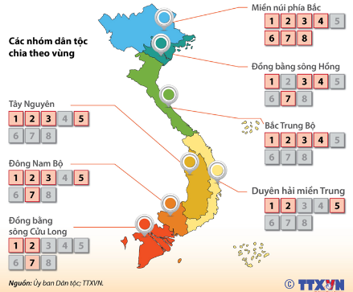
PHIẾU HỌC TẬP TRẠM 3
2. Cơ cấu dân số | c. Theo thành phần dân tộc | d. Theo trình độ học vấn
Hiện trạng
Giải thích
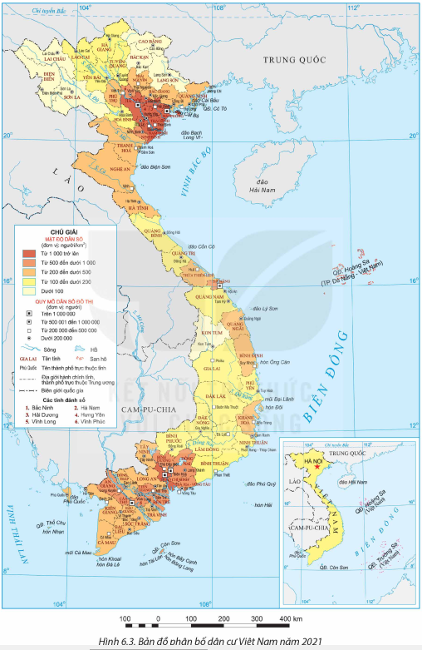
- TRẠM 4:
Dựa vào hình sau và thông tin trong bài và kiến thức cập nhật, hãy trình bày đặc điểm phân bố dân cư nước ta.

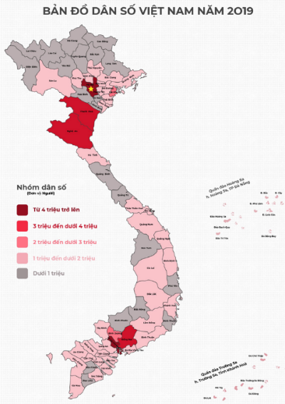 | 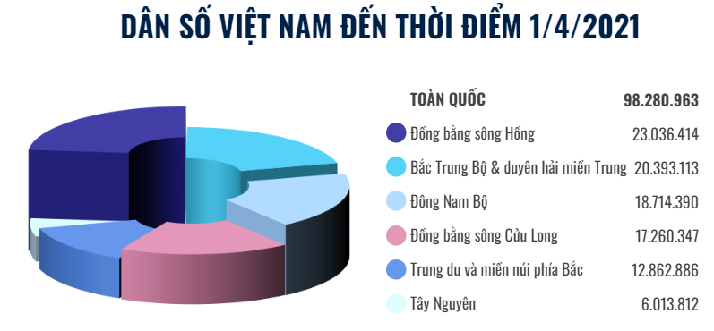
PHIẾU HỌC TẬP TRẠM 4
Trạm 4 | Đặc điểm
3. Phân bố dân cư

* Báo cáo, thảo luận:
GV bắt thăm ngẫu nhiên khoảng 4 HS ở 4 Trạm lên báo cáo sản phẩm hoàn chỉnh. Cả lớp đánh giá
STT | TIÊU CHÍ ĐÁNH GIÁ SẢN PHẨM TRẠM …  (điểm số đánh giá trên thang điểm 10) | ĐIỂM
STT |  | 10
1 | Giới thiệu tên Trạm (tên nhóm, thành viên) | … /1
2 | Nội dung (súc tích, đầy đủ, rõ ràng, cập nhật số liệu mới). | … /2
3 | Sáng tạo, có đầu tư | … /2
4 | Bố cục (hài hòa, thẩm mỹ, trực quan…) | … /2
5 | Trình bày lưu loát, tự tin, đúng thời gian | … /2
6 | Có sự phối hợp các thành viên. | … /1
TỔNG ĐIỂM |  | … /10
* Kết luận, nhận định:
GV tổng kết và chuẩn kiến thức ghi bài chuyển qua hoạt động khác

Hoạt động 2. Tìm hiểu về thế mạnh và hạn chế dân số
1. Mục tiêu

- Phân tích được các thế mạnh và hạn chế về dân số.
2. Nội dung
Phương án 1: Thảo luận nhóm “Chuyên gia thẩm định dân số”
Có ý kiến cho rằng: Dân số là nguồn lực quan trọng để phát triển đất nước nhưng cũng là vấn đề thách thức của nước ta hiện nay. Bằng sự hiểu biết, hãy làm rõ nhận định trên.
Phương án 2: Hệ thống hóa bằng sơ đồ tư duy
3. Sản phẩm
Phương án 1: Phần trả lời của HS
Phương án 2: Sơ đồ tư duy về thế mạnh và hạn chế của dân số

Thế mạnh

Quy mô lớn🡪 thị trường lớn 🡪 thúc đẩy KT-XH 🡪 hấp dẫn đầu tư
Cơ cấu dân số vàng🡪 lao động dồi dào
Mức sinh thấp, dân số tăng chậm 🡪 nâng cao chất lượng dân số và cuộc sống

Hạn chế

Quy mô lớn, tăng 🡪 thách thức các vấn đề ANLT, ASXH, ..
Số lượng người cao tuổi tăng 🡪 tăng chi phí ASXH, y tế...
Phân bố không đều 🡪 khó khăn phân công lao động và sử dụng tài nguyên thiên nhiên
4. Tiến trình hoạt động:
* Chuyển giao nhiệm vụ:
Phương án 1:
- GV nêu vấn đề
- Thảo luận nhóm bằng kỹ thuật “khăn trải bàn”
- Thời gian thảo luận 5 phút, báo cáo 1 phút
- Chủ đề: Thế mạnh và hạn chế của dân số nước ta thông qua việc làm rõ nhận định ở phần nội dung.
Phương án 2: vẽ sơ đồ tư duy trên A4. Yêu cầu: có tên nhóm, đủ nội dung, đẹp (icon minh họa…)
* Thực hiện nhiệm vụ:
- Hình thành nhóm 4
- Cá nhân ghi vào giấy note
- Nhóm tổng hợp và ghi vào PHT
Thế mạnh | Hạn chế

* Báo cáo, thảo luận:
Chọn nhóm ngẫu nhiên báo cáo, các nhóm còn lại bổ sung (nếu có)
* Kết luận, nhận định:
- GV đánh giá và chuẩn kiến thức ghi bài
- Bảng đánh giá làm việc nhóm
Câu hỏi | Mức độ
1. Sự chủ động tìm kiếm thông tin của các thành viên trong nhóm | Tốt | Khá | Trung bình | Yếu | Kém
2. Sự hợp tác của các thành viên trong nhóm khi làm việc cùng nhau
3. Kết quả của nhóm khi thực hiện nhiệm vụ này

Thế mạnh | Hạn chế
- Quy mô lớn 🡪 thị trường lớn 🡪 thúc đẩy KT-XH 🡪 hấp dẫn đầu tư  - Cơ cấu dân số vàng 🡪 lao động dồi dào  - Mức sinh thấp, dân số tăng chậm 🡪 nâng cao chất lượng dân số và cuộc sống. | - Quy mô lớn, tăng 🡪 thách thức các vấn đề ANLT, ASXH, ..  - Số lượng người cao tuổi tăng 🡪 tăng chi phí ASXH, y tế...  - Phân bố không đều 🡪 khó khăn phân công lao động và sử dụng tài nguyên thiên nhiên

Hoạt động 3. Tìm hiểu về chiến lược dân số của Việt Nam
1. Mục tiêu

- Nêu được chiến lược và giải pháp phát triển dân số;

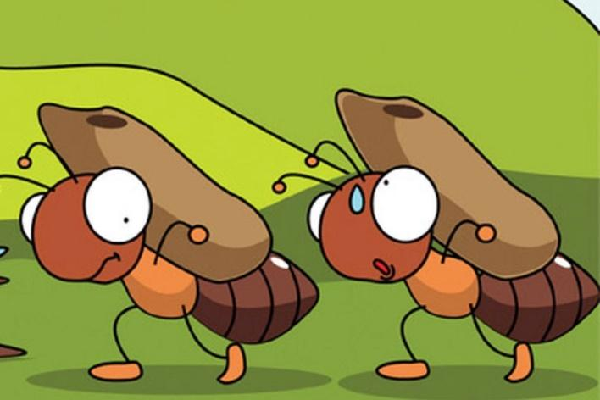
- Liên hệ được một số vấn đề dân số ở địa phương.
2. Nội dung
Trò chơi “Kiến tha nhanh về tổ”
3. Sản phẩm
HS tích cực tham gia trò chơi
4. Tiến trình hoạt động:
* Chuyển giao nhiệm vụ:
- Hai cụm thi đua nhau

- Luật chơi: Có 2 thùng chứa: “Chiến lược” và “Giải pháp”. Mỗi cụm sẽ nhận được một hộp chứa các thẻ kiến thức, trong đó có cả thẻ Chiến lược và thẻ “Giải pháp”. Nhiệm vụ của các cụm là trong vòng 1 phút 30 giây, chọn những thẻ kiến thức bỏ vào thùng chứa “Chiến lược” hoặc “Giải pháp”. Cụm nào hoàn thành sớm nhất, đúng nhiều thẻ nhất cụm đó sẽ chiến thắng. Cụm thua cuộc phải báo cáo lại nội dung của cả hai cụm.
* Thực hiện nhiệm vụ:
- Bước 1: Hai cụm trưởng lên bắt thăm thùng chứa.
- Bước 2: Cả 2 cụm cùng nhận hộp kiến thức.
- Bước 3. Sau khi nghe hiệu lệnh “Bắt đầu” của GV, 2 cụm cùng mở hộp kiến thức và chọn thẻ phù hợp, bỏ vào thùng chứa của mình đến khi kết thúc trò chơi.
* Báo cáo, thảo luận:
GV tổng kết trò chơi và kết luận. Cụm thua sẽ báo cáo nhanh 2 nội dung
1. Mục tiêu chiến lược |  | 2. Giải pháp
- Duy trì mức sinh thay thế, giảm chênh lệch mức sinh.  - Bảo vệ và phát triển dân số các dân tộc thiểu số;  - Đưa tỉ số giới tính khi sinh về mức cân bằng tự nhiên.  - Duy trì cơ cấu dân số theo nhóm tuổi hợp lí.  - Nâng cao chất lượng dân số  - Phát huy tối đa lợi thế cơ cấu dân số vàng.  - Thúc đẩy phân bố dân cư hợp lí và đảm bảo an ninh quốc phòng,  - Hoàn thành cơ sở dữ liệu quốc gia về dân cư, đẩy mạnh lồng ghép các yếu tố dân số vào việc xây dựng và thực hiện kế hoạch phát triển kinh tế – xã hội. |  | - Hoàn thiện chính sách, pháp luật dân số.  - Đẩy mạnh giáo dục, truyền thông về dân số và phát triển.  - Phát triển mạng lưới và nâng cao chất lượng dịch vụ về dân số.  - Bảo đảm đủ nguồn lực cho công tác dân số.  - Tăng cường hợp tác khu vực, quốc tế trong lĩnh vực dân số.
* Kết luận, nhận định:
- GV đánh giá và chuẩn kiến thức ghi bài
“EM CÓ BIẾT”?
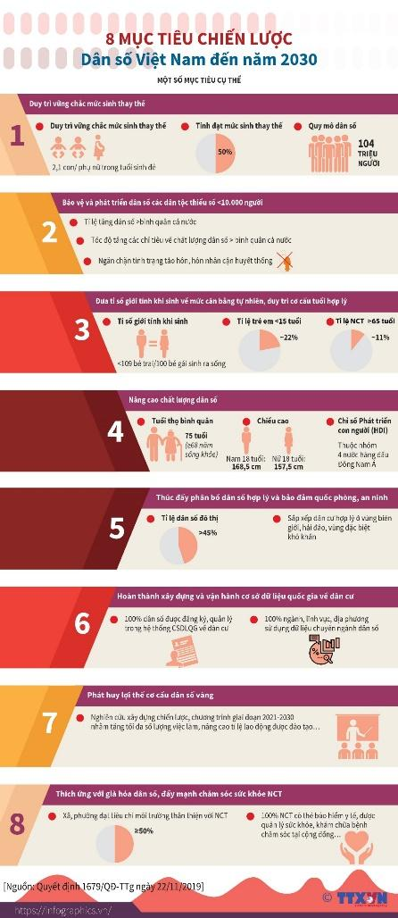
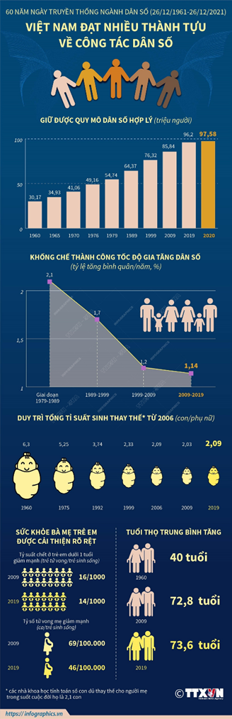

Hoạt động 3: Luyện tập
1. Mục tiêu
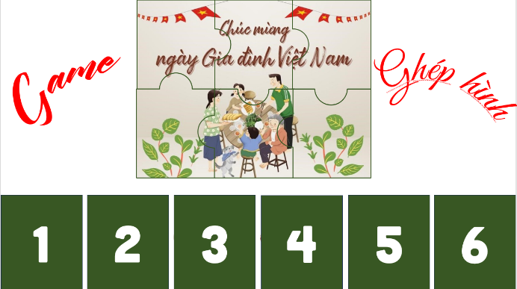
- Củng cố lại kiến thức bài học
- Tạo không khí học tập vui nhộn, hữu ích
- Vẽ được biểu đồ về dân số.
2. Nội dung
Phương án 1: Trò chơi “GHÉP HÌNH”
Bộ câu hỏi:
Câu 1. Đây là biểu hiện của cơ cấu dân số trẻ
A. độ tuổi từ 0 – 14 chiếm tỉ lệ cao và ngày càng tăng.
B. độ tuổi từ 0 - 14 chiếm tỉ lệ thấp và ngày càng giảm.
C. độ tuổi từ 60 trở lên chiếm tỉ lệ cao và ngày càng tăng.
D. tuổi thọ trung bình của nước ta ngày càng tăng.
Câu 2. Nguyên nhân quan trọng nhất dẫn đến tình trạng mất cân bằng giới tính ở Việt Nam cao là do
A. chính sách dân số cùng với tư tưởng trọng nam khinh nữ.
B. tác động của nền kinh tế nông nghiệp cần nhiều con trai.
C. tiến bộ về kĩ thuật y tế trong lựa chọn thai nhi.
D. tâm lí xã hội người Việt Nam thích đông con.
Câu 3. Nhận định nào sau đây đúng nhất về đặc điểm dân số phân theo thành thị và nông thôn ở nước ta hiện nay?
A. Tỉ lệ dân nông thôn tăng nhanh.
B. Tỉ lệ dân thành thị lớn hơn nông thôn.
C. Tỉ lệ dân thành thị tăng nhưng còn thấp.
D. Tỉ lệ dân thành thị và nông thôn ít chênh lệch.
Câu 4. Ảnh hưởng lớn nhất của sự phân bố dân cư chưa hợp lí của nước ta là
A. khó khăn cho vấn đề giải quyết việc làm ở các vùng đông dân.
B. gây lãng phí tài nguyên ở các vùng thưa dân.
C. gia tăng các vấn đề về xã hội ở các vùng đông dân.
D. khai thác tài nguyên và sử dụng lao động chưa hợp lí.
Câu 5. Ở nước ta, trong thời gian qua mức gia tăng dân số có giảm, nguyên nhân quan trọng nhất là do
A. dân số già, số người trong độ tuổi sinh đẻ ngày càng ít.
B. đời sống chưa cao, người dân muốn ổn định kinh tế.
C. áp lực của công việc, một số người không muốn sinh con.
D. thực hiện tốt chính sách dân số kế hoạch hoá gia đình.
Câu 6. Giải pháp nào sau đây không thuộc về giải pháp phát triển dân số ở nước ta?
A. Tăng cường hợp tác khu vực, quốc tế trong lĩnh vực dân số.
B. Đẩy mạnh giáo dục, truyền thông về dân số và phát triển.
C. Thống nhất thị trường lao động phát triển theo hướng linh hoạt.
D. Phát triển mạng lưới và nâng cao chất lượng dịch vụ về dân số.
Phương án 2: cho bảng số liệu
CƠ CẤU DÂN SỐ THEO NHÓM TUỔI NƯỚC TA, GIAI ĐOẠN 2009 – 2021
(Đơn vị: %)
Năm | Cơ cấu dân số theo nhóm tuổi
Năm | Từ 0 – 14 tuổi | Từ 15 – 64 tuổi | Từ 65 tuổi trở lên
2009 | 24,5 | 69,1 | 6,4
2019 | 243 | 68,0 | 7,7
2021 | 24,1 | 67,6 | 8,3
(Nguồn: Tổng cục Thống kê, 2022)
Vẽ biểu đồ thể hiện cơ cấu dân số theo nhóm tuổi ở nước ta, năm 2009 và 2021. Rút ra nhận xét.
3. Sản phẩm
Phương án 1: HS tham gia trò chơi, trả lời được 6 câu hỏi và ghép được hình ảnh chào mừng ngày gia đình Việt Nam hoàn chỉnh.
Phương án 2:
CƠ CẤU DÂN SỐ THEO NHÓM TUỔI NƯỚC TA, GIAI ĐOẠN 2009 – 2021
Nguồn: Tổng cục Thống kê, 2022

4. Tiến trình hoạt động:
* Chuyển giao nhiệm vụ:
Luật chơi:
Có 6 câu hỏi, tương ứng 6 mảnh ghép. Chọn ngẫu nhiên câu hỏi, trả lời đúng mảnh ghép hiện ra và nhận mảnh ghép, trả lời sai mất lượt. Lần lượt trả lời 6 câu, nhận được mảnh ghép và xếp lại thành bức tranh trong vòng 30 giây.
- Thực hiện nhiệm vụ:
Phương án 1:
+ Chia lớp thành 4 tổ và cử 1 thư ký quan sát và bỏ mảnh ghép vào hộp của 4 tổ.
+ GV lần lượt gọi ngẫu nhiên 1 đại diện của tổ chọn câu hỏi.
+ Mỗi câu hỏi 4 tổ đều có cơ hội trả lời. Sau hiệu lệnh “HẾT” của GV, tất cả 4 tổ giơ đáp trả lời.
+ Trả lời đúng, nhận 1 mảnh ghép bỏ vào hộp của tổ.
+ Hết 6 câu, thư ký sẽ trao hộp mảnh ghép về cho các tổ ghép hình sau hiệu lệnh “BẮT ĐẦU” trong vòng 30 giây.
+ Tổ nào ghép đúng và nhanh nhất sẽ chiến thắng.
Phương án 2: 2HS/bàn vẽ biểu đồ
- Báo cáo, thảo luận:
Phương án 1: Thư ký công bố kết quả.
Phương án 2: GV thu bài làm và chọn 1 bài ngẫu nhiên nhận xét chung và đánh giá (các bài còn lại sẽ đánh giá và trả vào tiết sau)
- Kết luận, nhận định: GV động viên và chuyển qua hoạt động tiếp theo.

Hoạt động 4: Vận dụng/Mở rộng
1. Mục tiêu

- Liên hệ được một số vấn đề dân số ở địa phương và nêu chiến lược phát triển dân số địa phương.
2. Nội dung
Viết báo cáo ĐIỀU TRA DÂN SỐ TẠI ĐỊA PHƯƠNG SINH SỐNG
3. Sản phẩm
Bài báo cáo của HS.

4. Tiến trình hoạt động:
- GV gợi ý nội dung báo cáo:
- Đơn vị điều tra: ấp, tổ, xóm…
- Thời gian điều tra:
- Tình hình dân số: tổng quy mô dân số, tình hình gia tăng, cơ cấu tuổi, giới tính, cơ cấu lao động, số người bỏ học, tuổi thọ trung bình, có bao nhiêu gia đình vi phạm kế hoạch hóa gia đình? vv…
- Phân tích và dự báo quá trình phát triển dân số trong 5 năm sau.
- Đề xuất các giải pháp phát triển dân số ở địa phương.
- HS liên hệ địa phương, xin số liệu thống kê làm báo cáo ở nhà.
- Thời hạn nộp: 1 tuần

V. PHỤ LỤC
PHIẾU HỌC TẬP TRẠM 1
1. Đặc điểm |  | Thuận lợi | Khó khăn
Quy mô dân số | - Quy mô lớn: 98,5 triệu người (2021)  - Đứng thứ 3 ĐNA, 15 trên TG | Nguồn lao động dồi dào  Thị trường tiêu thụ rộng lớn | Gây sức ép đến sự phát triển KT, giải quyết các vấn đề XH và MT
Tình hình gia tăng | 1979 đến 2021:  - Số dân tăng liên tục (d/c), tuy nhiên mức tăng ngày càng giảm.  - Tỉ lệ gia tăng giảm không liên tục (d/c) | Nguồn lao động dồi dào  Thị trường tiêu thụ rộng lớn
PHIẾU HỌC TẬP TRẠM 2
2. Cơ cấu dân số | a. Theo giới tính | b. Theo tuổi
Hiện trạng | - Khá cân bằng (d/c)  - Tuy nhiên, mất cân bằng giới tính khi sinh (d/c) | - Biến đổi nhanh: giảm nhóm 1, tăng nhóm 2 và 3  - Đang trong thời kỳ “dân số vàng”
Nguyên nhân | - Tâm lí XH (thích con trai)  - Quy mô gia đình nhỏ (mỗi GĐ chỉ 1 đến 2 con)  - Y học phát triển (biết trước giới tính) | - Mức sinh giảm, tuổi thọ tăng lên

PHIẾU HỌC TẬP TRẠM 3
2. Cơ cấu dân số | c. Theo thành phần dân tộc | d. Theo trình độ học vấn
Hiện trạng | - Có 54 dân tộc anh em  + Nhiều nhất là DT kinh (85%)  + DT thiểu số (15%)  - Sinh sống đan xen nhau | - Đang được nâng cao dần.  2021:  + Tỉ lệ biết chữ: 95,7%  + Số năm trung bình đi: 9,1 năm  - Trình độ học vấn có sự chênh lệch giữa TT và NT và giữa các vùng.
Giải thích | - Vị trí địa lí thuận lợi (giao thoa nhiều nền VH khác nhau…)  - Lịch sử di cư  - Có truyền thống đoàn kết | - Chất lượng cuộc sống ngày càng nâng cao  - Trình độ phát triển kinh tế, điều kiện sống giữa TT và NT và giữa các vùng khác nhau.

PHIẾU HỌC TẬP TRẠM 4
Trạm 4 | Đặc điểm
3. Phân bố dân cư | - Mật độ: 297 người/km² (2021), cao gấp 5 lần trung bình TG  - Phân bố không đều:  + Giữa đồng bằng và miền núi (d/c)  + Giữa thành thị và nông thôn (d/c)

